利用iframe和jquery实现用户更新操作：

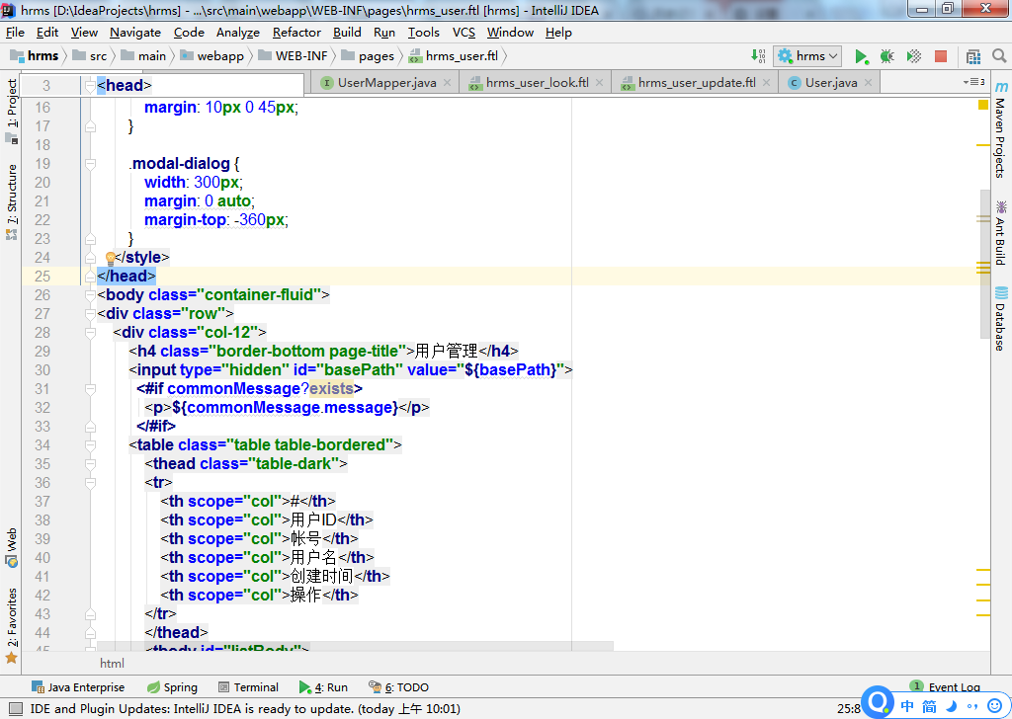

修改hrms_user.ftl如图，**其中有一个隐藏域，填充了basePath上下文路径，之所以这样做，是为了在js中也能访问到上下文路径，统一上下文路径，避免因为跳转引起路径叠加问题，在后续的模块中也需要如此。**

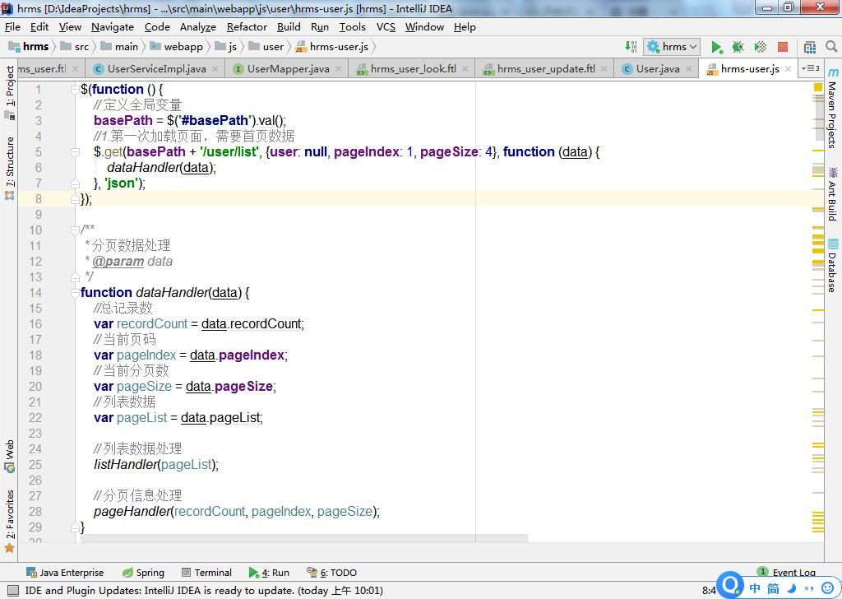

与服务器请求相关的路径一律加上basePath。

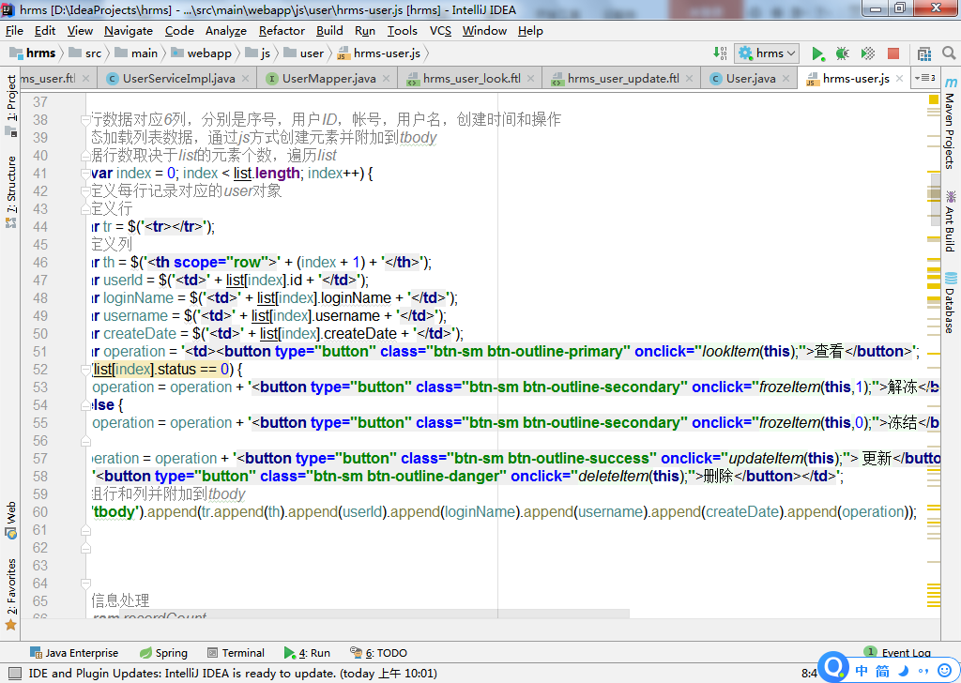

添加更新事件。

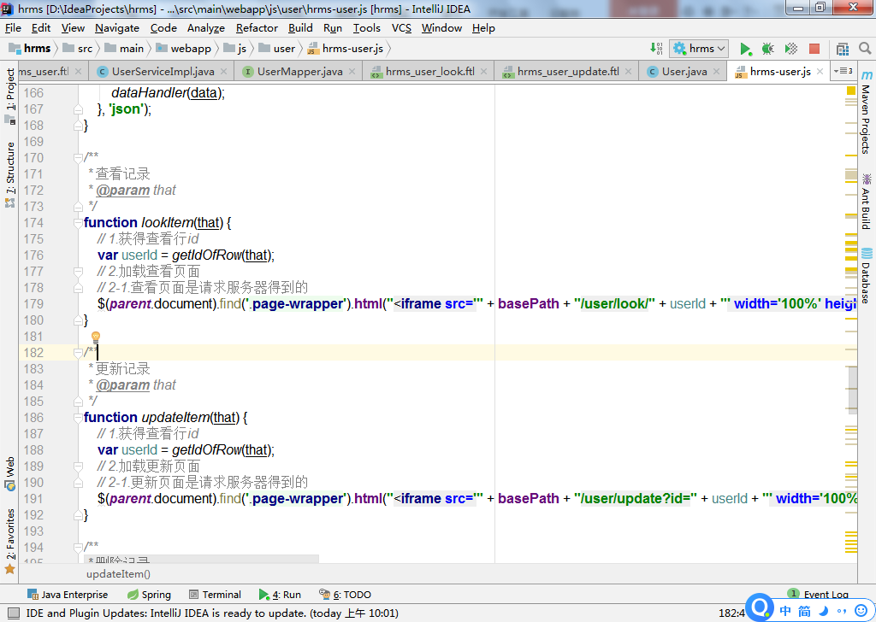

处理更新事件。

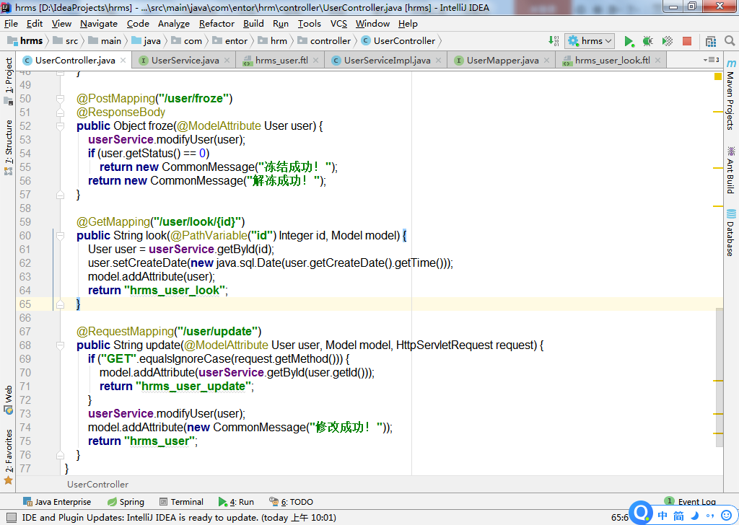

在UserController中添加update方法，处理GET和POST方式请求。GET方式请求获得更新页面的模型数据，并响应更新页面；POST方式请求则是提交更新页面的更新请求。

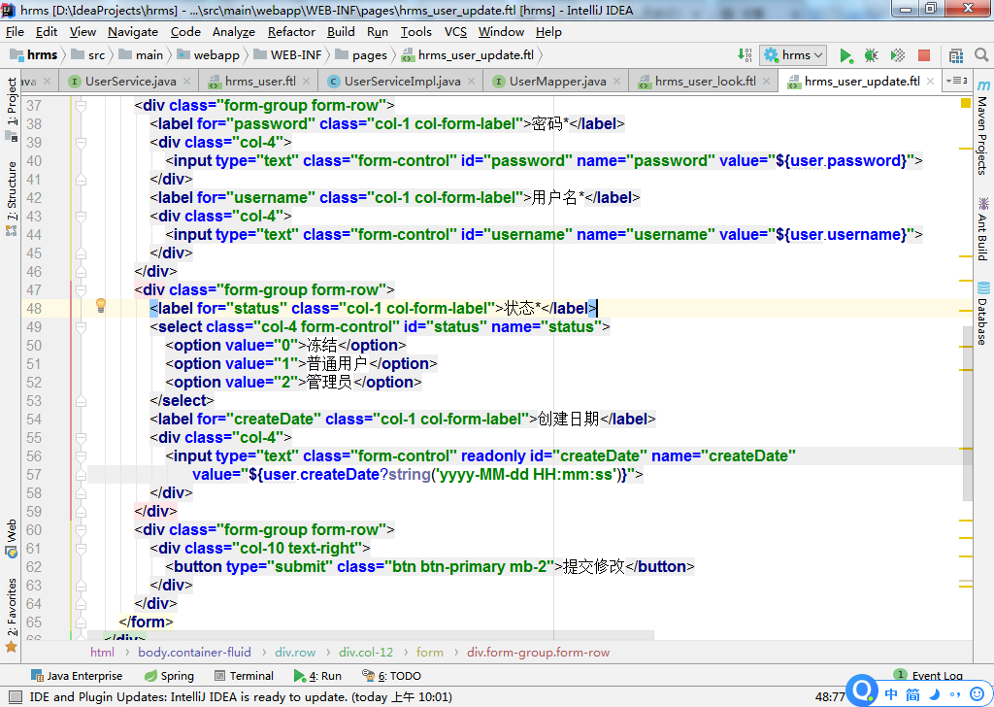

添加更新页面。

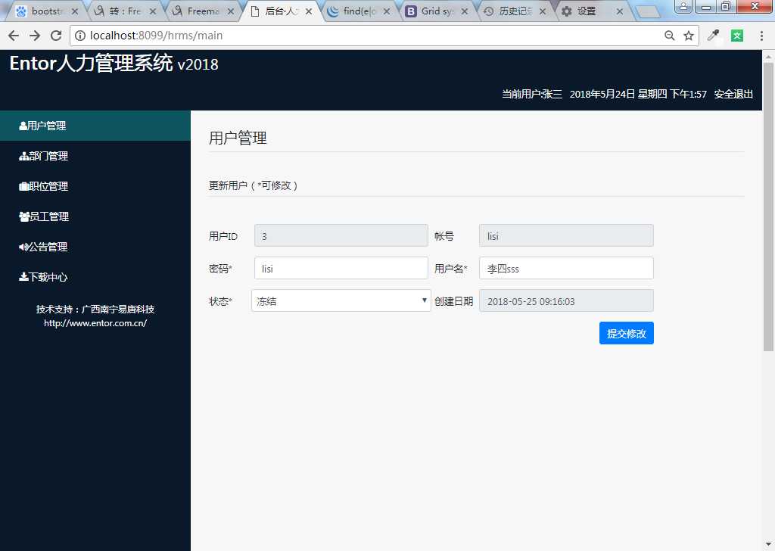

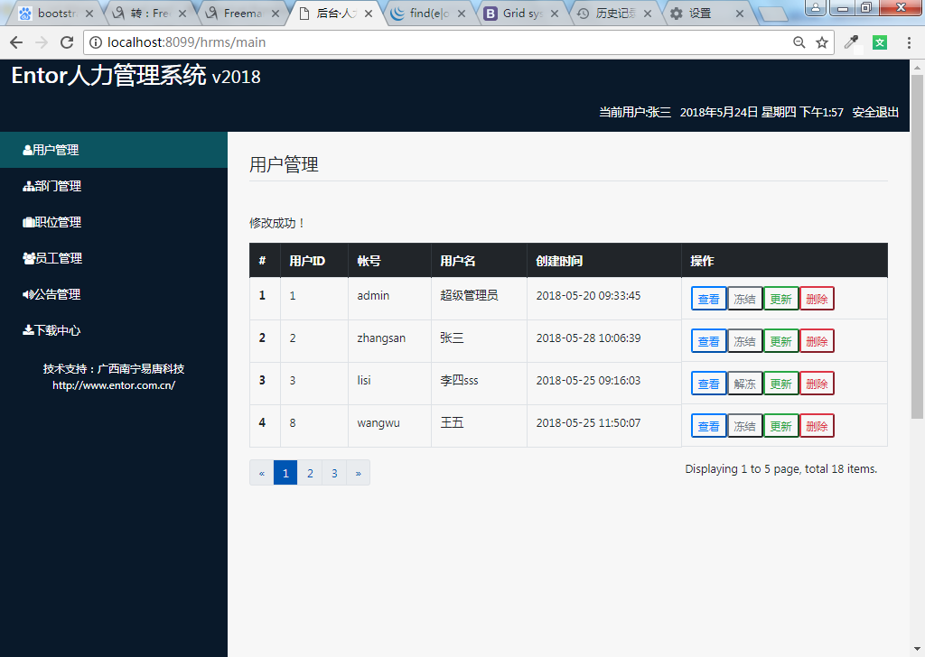

效果图